Министерство науки и высшего образования Российской Федерации

**Федеральное государственное бюджетное образовательное учреждение**

**высшего образования**

«Владимирский государственный университет

имени Александра Григорьевича и Николая Григорьевича Столетовых»

(ВлГУ)

Кафедра информационных систем и программной инженерии

**Лабораторная работа №1**

**по дисциплине**

**«Мультимедиа технологии»**

**БАЗОВОЕ РЕДАКТИРОВАНИЕ — МЕСТНОСТЬ И МАЯК**

**Выполнил**:

ст. гр. ПРИ-120

Д. А. Грачев

**Принял**:

Ланская М.С.

Владимир, 2022

ЦЕЛЬ РАБОТЫ

Научиться базовому редактированию в Blender

ВЫПОЛНЕНИЕ РАБОТЫ

1. Для большего удобства экран был разделен на 2 части по горизонтали

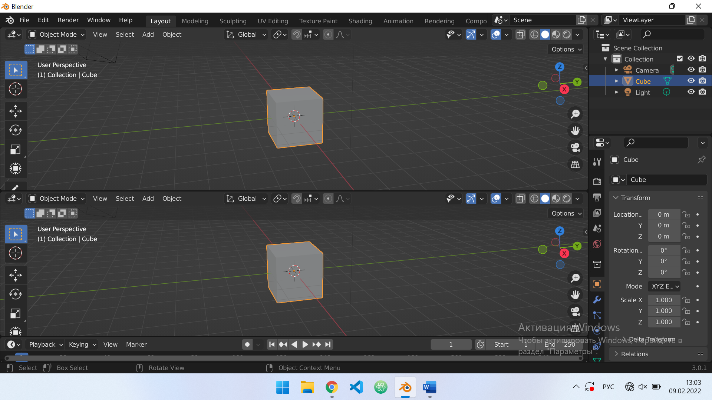

1. Был удален стандартный куб и добавлена плоскость

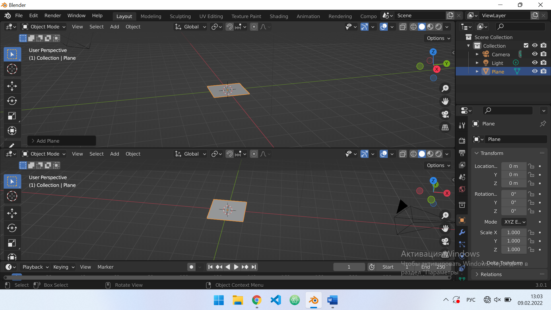

1. Плоскость была растянута до больших размеров

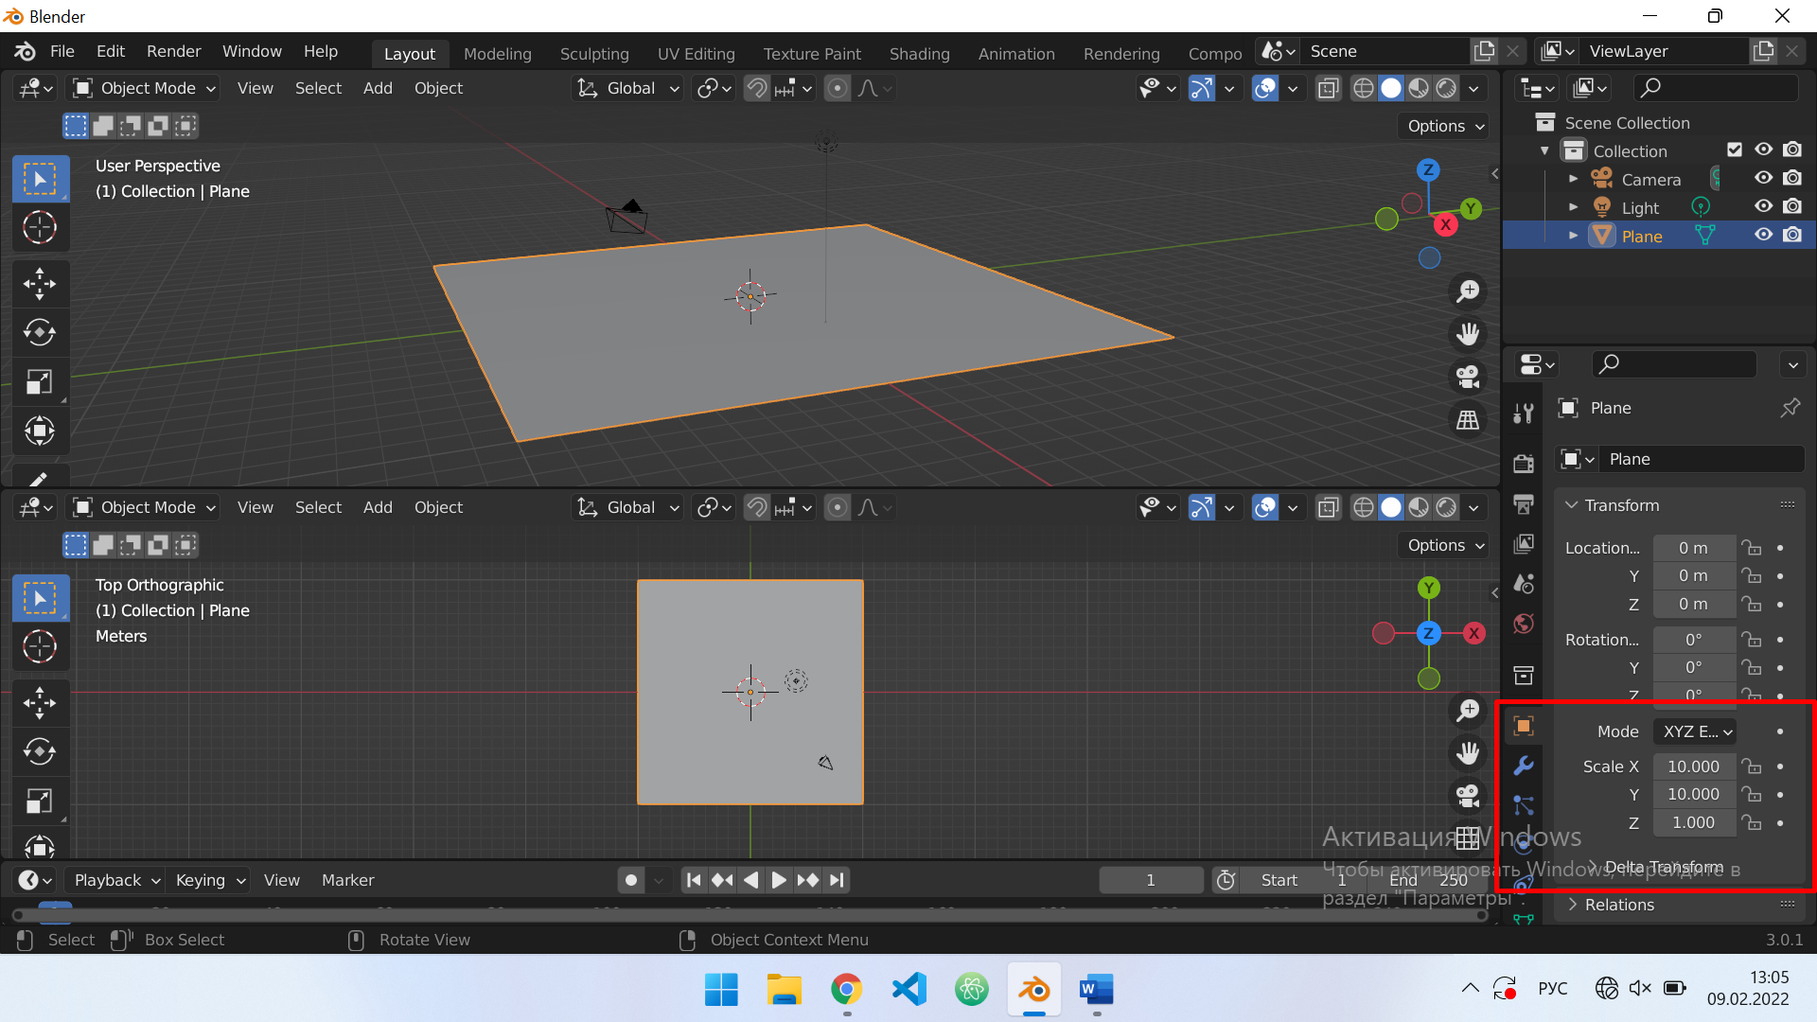

1. Перешел в режим редактирования и добавил полигонов для плоскости

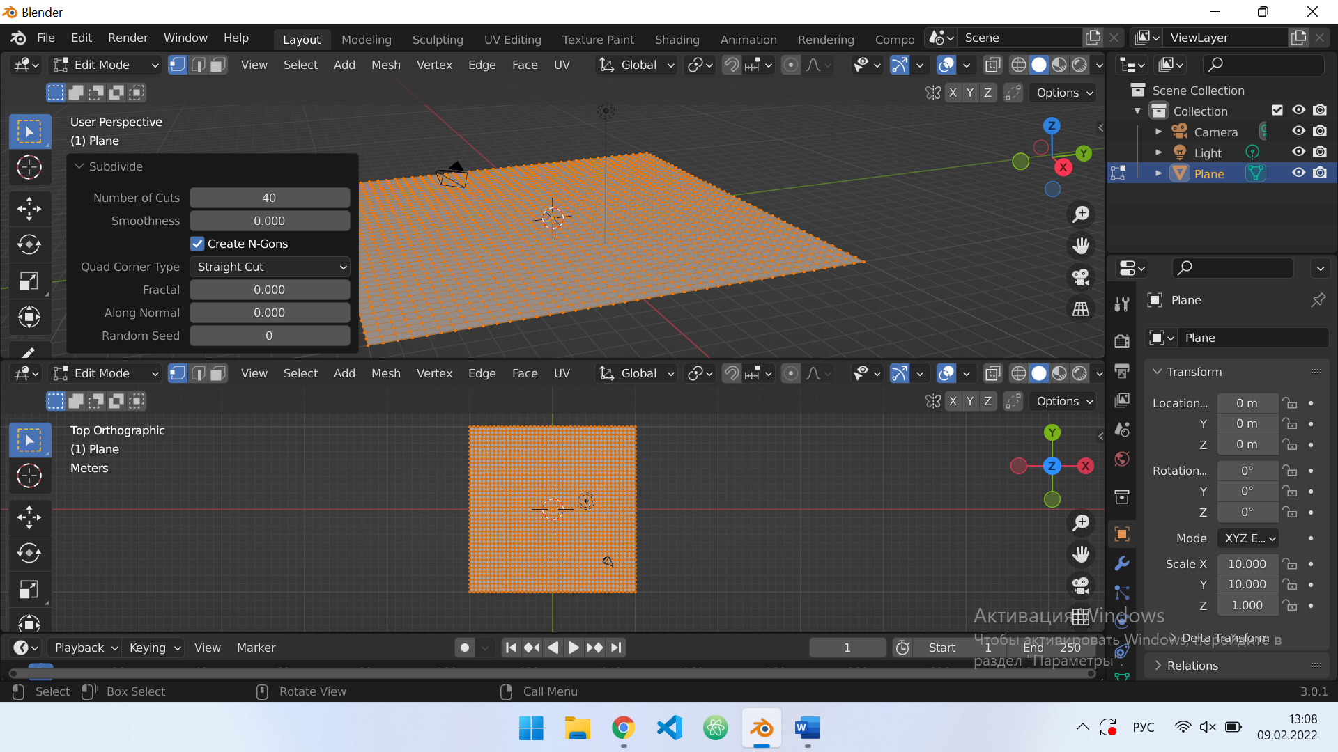

1. Была выделена некоторая область

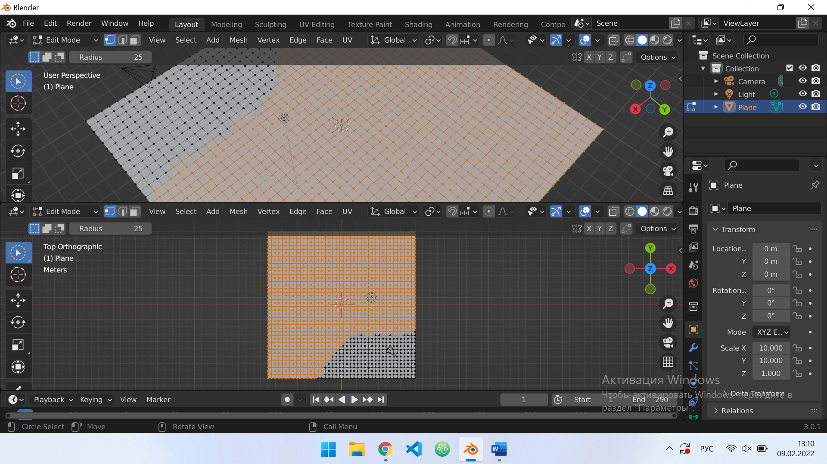

1. Выделенная область была поднята для визуализации берега

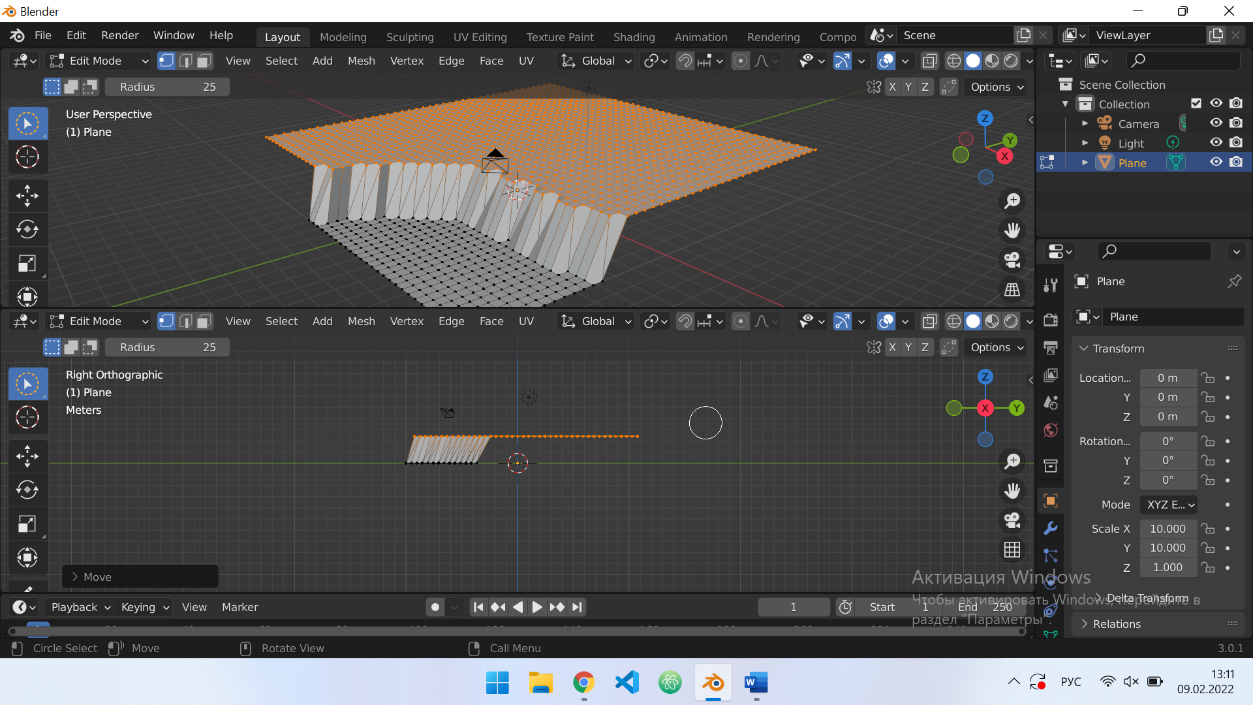

1. Добавлены еще некоторые неровности на плоскости

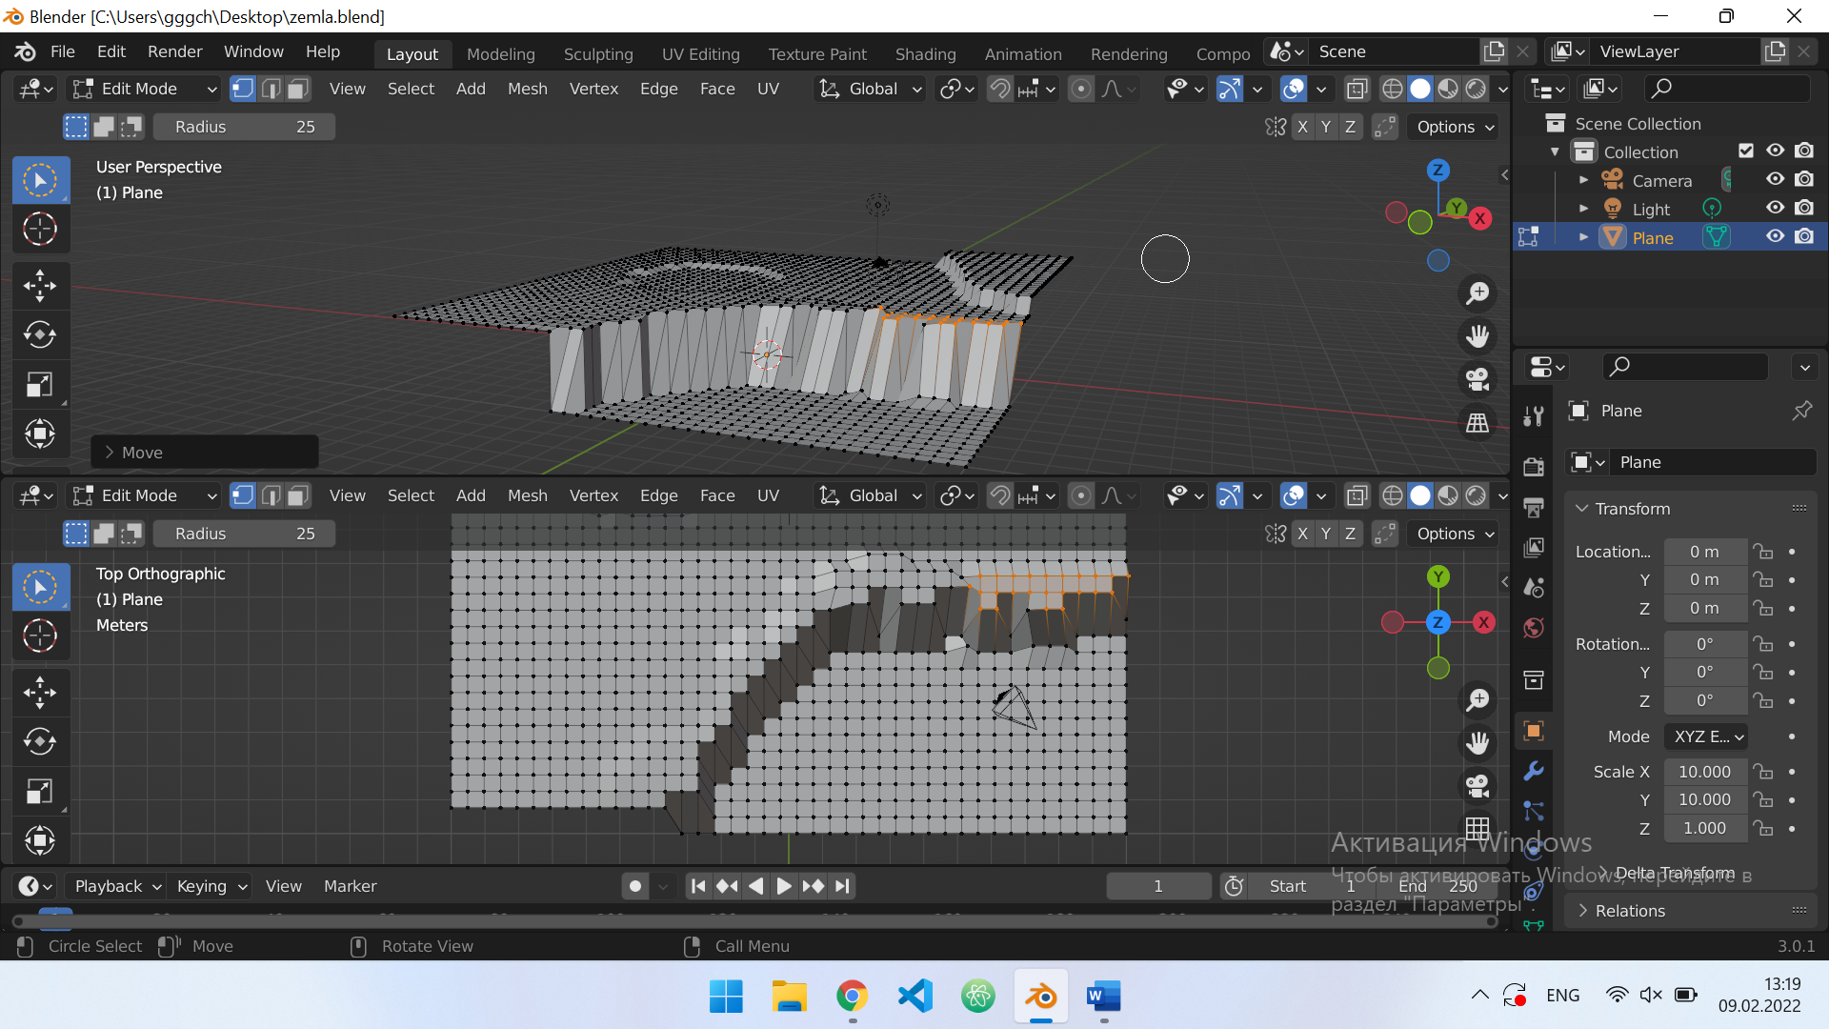

1. Было добавлено сглаживание и установлена камера для более лучшего вида

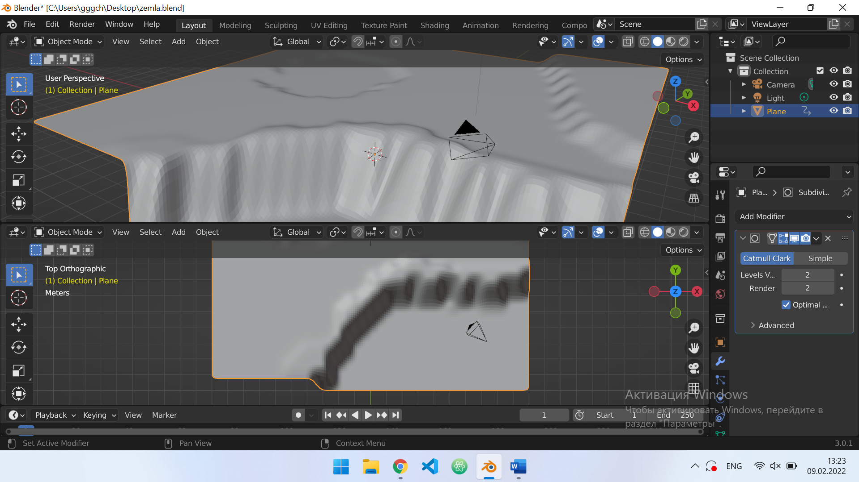

1. Проект был срендерен

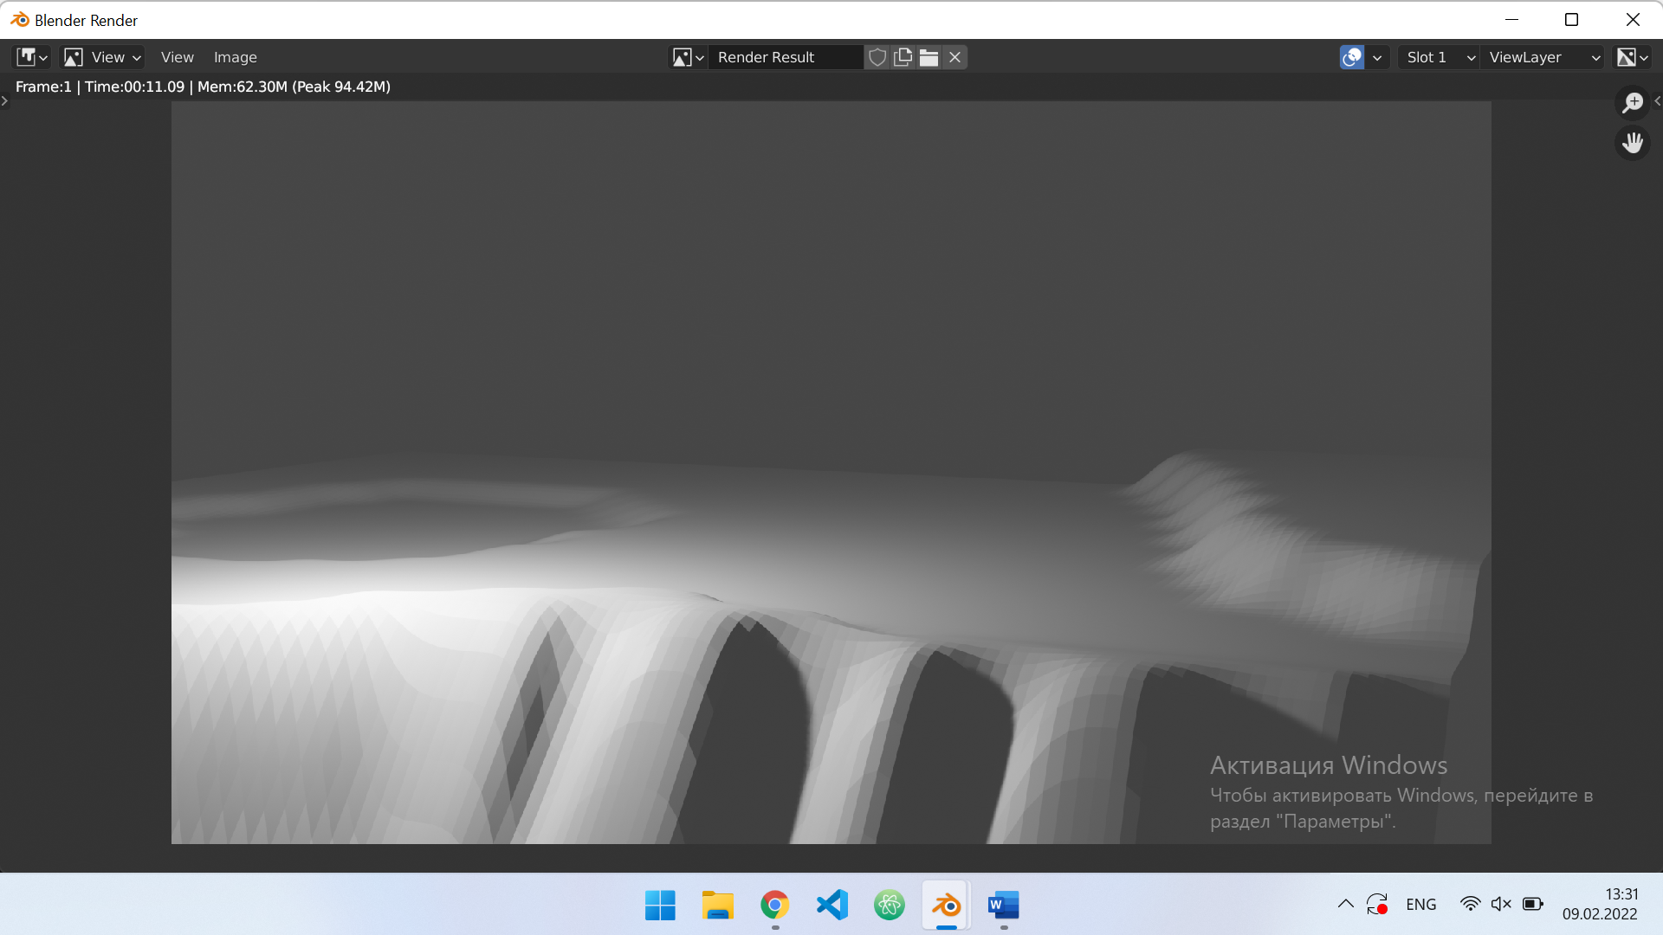

1. Был создан новый проект и добавлена в него окружность

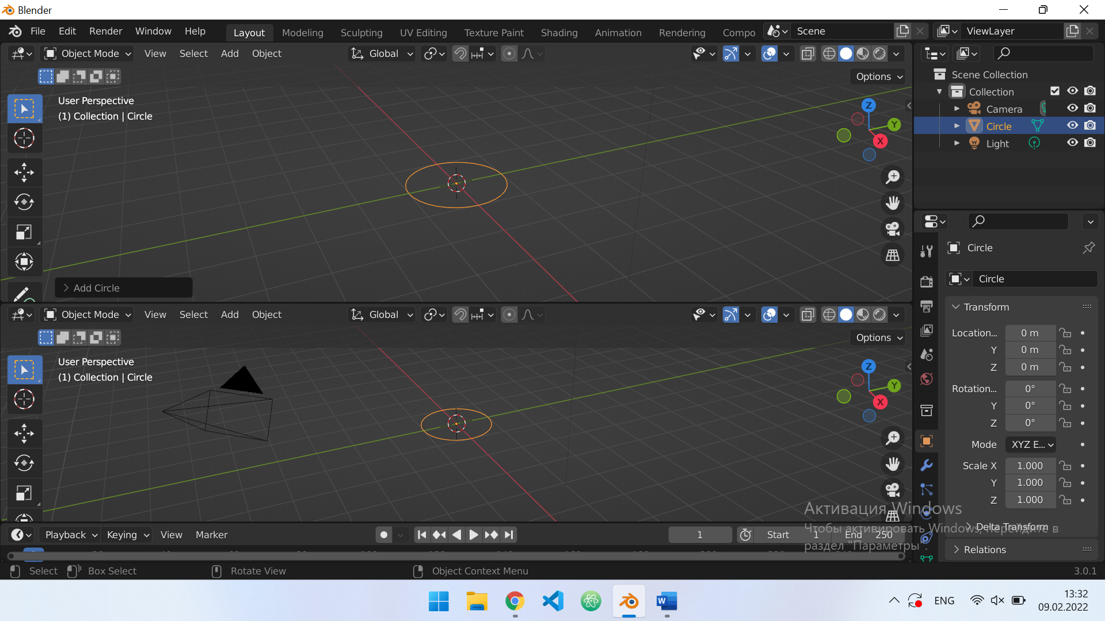

1. Окружность была вытянута вверх

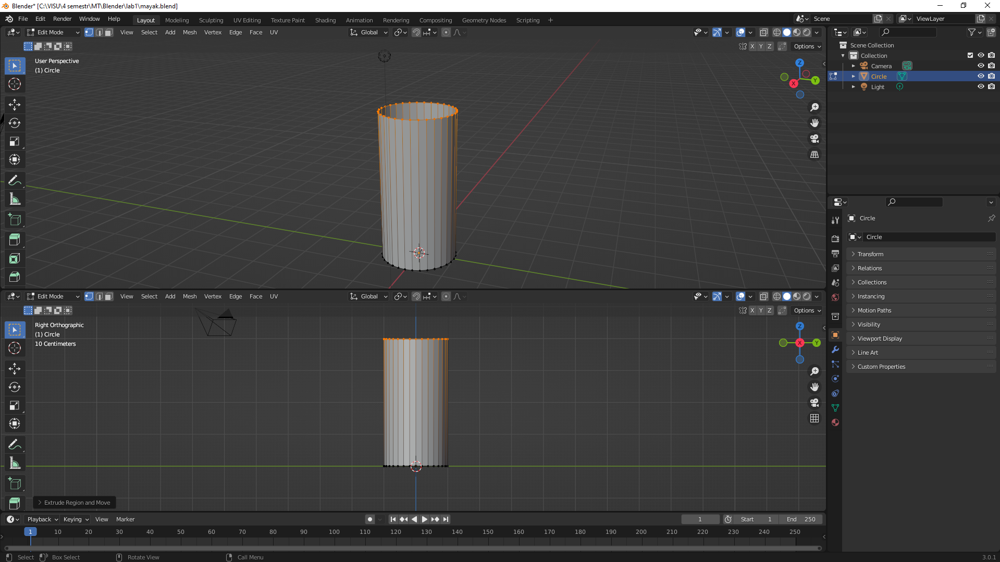

1. Цилиндр вверху был сужен

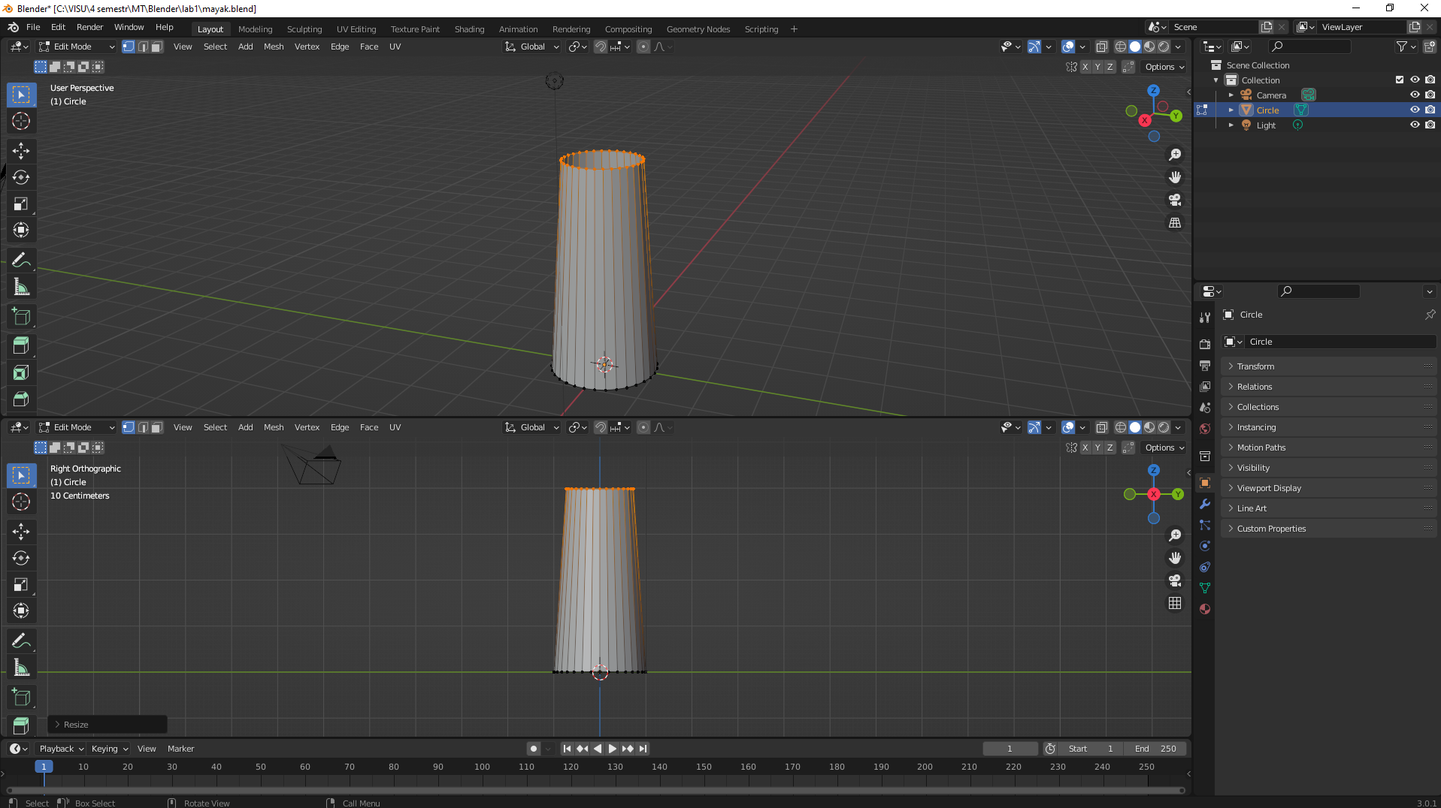

1. Добавлена обходная площадка

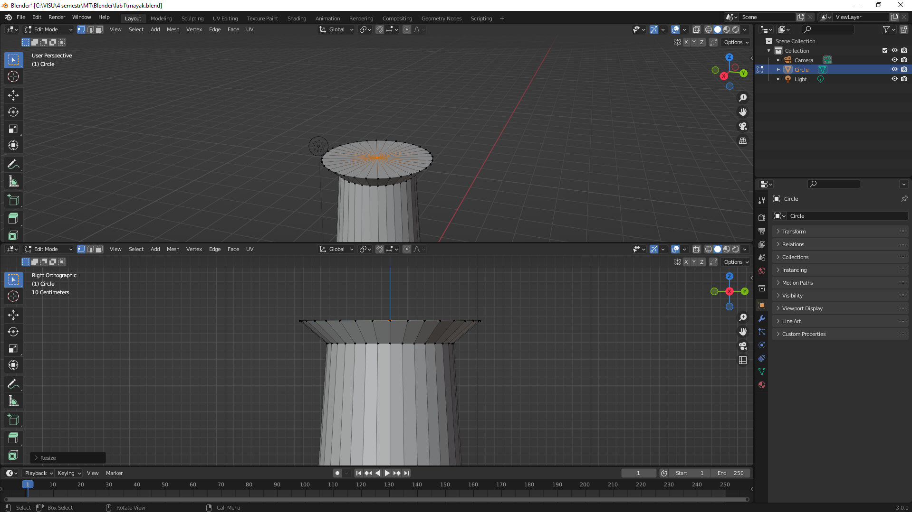

1. Наверху маяка была создана крыша

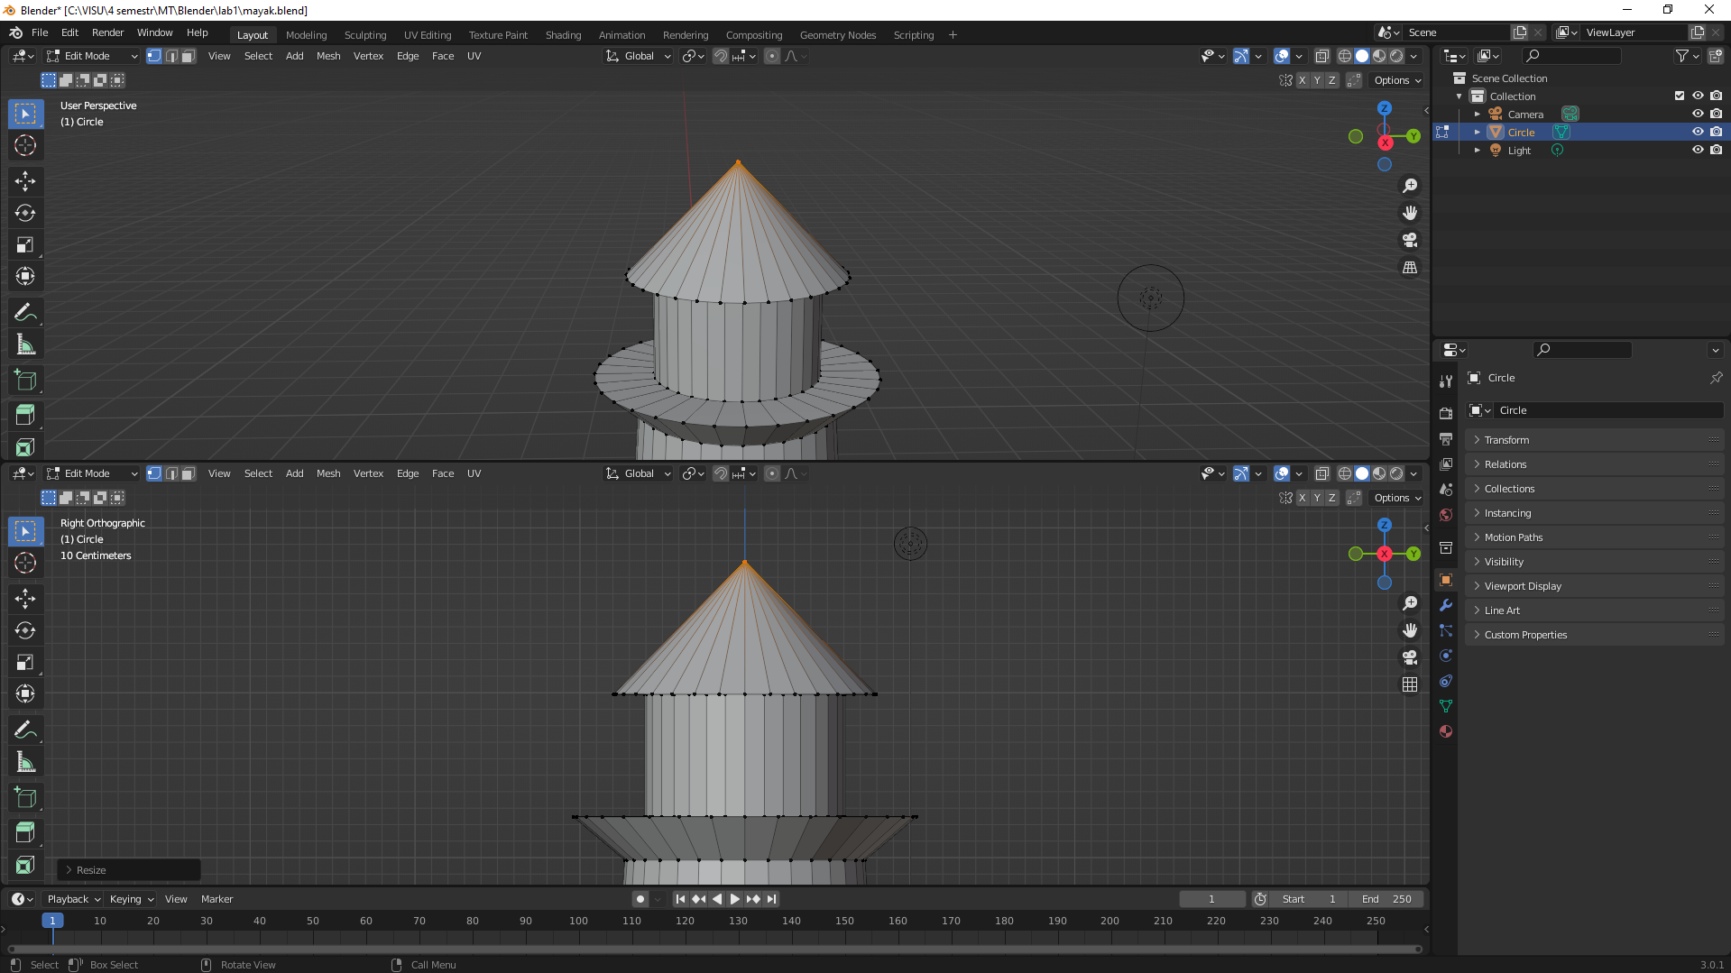

1. Точки на крыше были соединены в одну

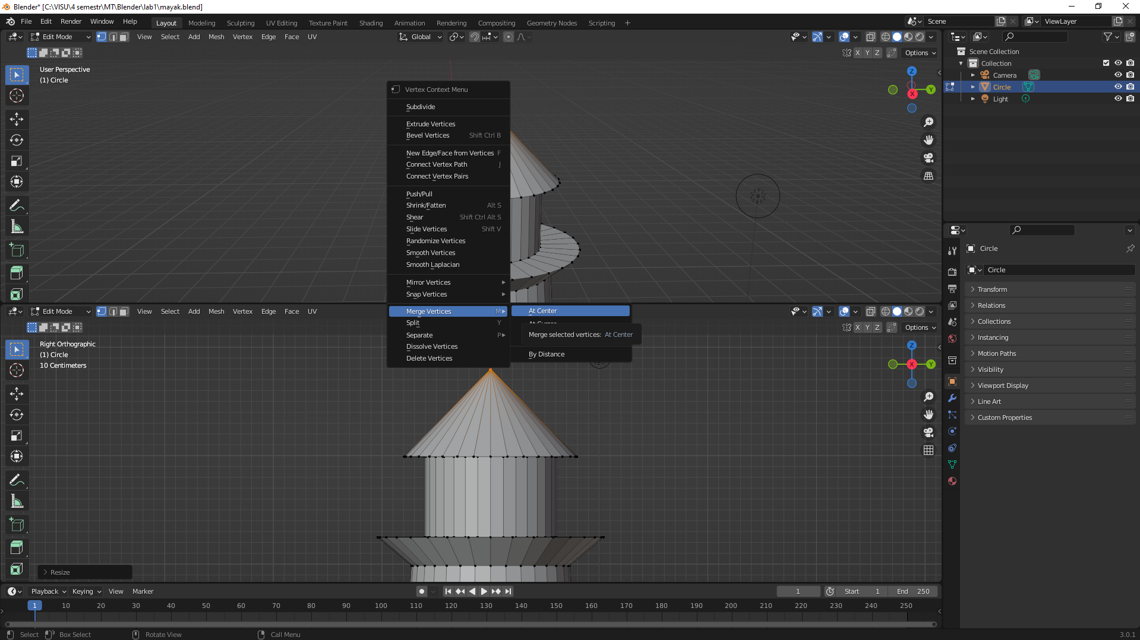

1. Маяк был срендерен

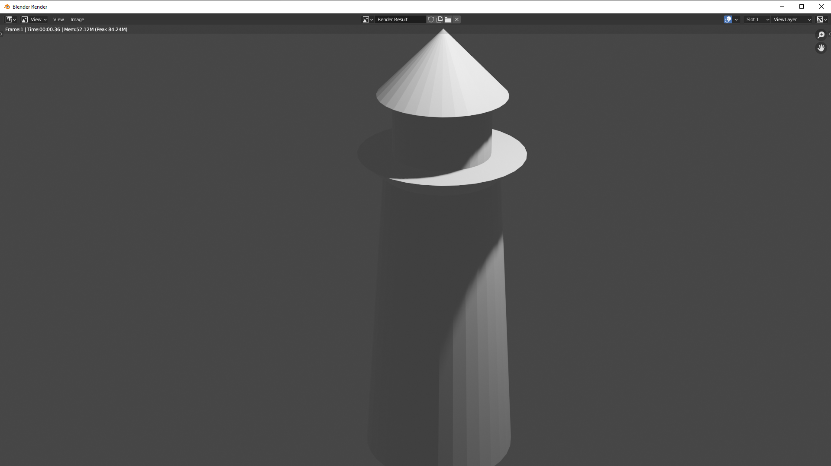

1. Было применено автосглаживание

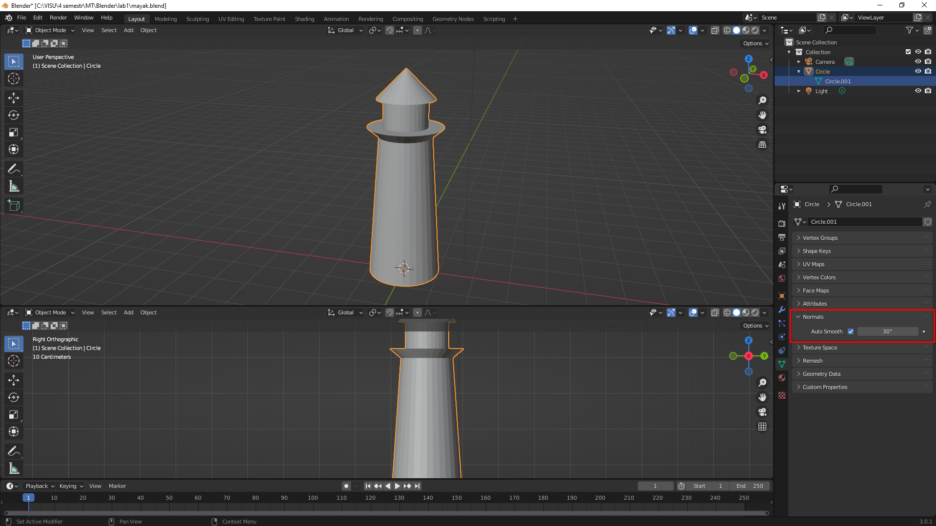

ВЫВОД

В ходе выполнения работы были получены практические навыки по базовому редактированию в Blender.